Дата группа

ПМ.03 «Организация деятельности производственного подразделения»
МДК 03.01 «Планирование и организация работы структурного подразделения»
Тема: «Организация энергетического хозяйства»
Преподаватель: Манаенкова Наталья Вячеславовна
Дидактические цели: формирование знания по основной теме экономической дисциплины, изучение основных понятий по теме.
Развивающие цели: развитие профессионального интереса к экономическим знаниям, глубокого аналитического мышления, развитие активности и самостоятельности студентов.
Воспитательные цели: воспитание чувства коллективизма, коммуникабельности, формирование научного мировоззрения, культуры взаимоотношений, ответственности.
Методические цели: отработка методики проведения комбинированного урока как одного из основных видов урока, сочетание изложения нового материала в разрезе межпредметных связей с активными методами контроля знания.
Вид урока: комбинированный урок c ориентацией на освоение «нового знания»
Тип урока: урок открытия «нового знания» общеметодологической направленности.
Методы и приемы: объяснительно-иллюстративный и репродуктивный методы, опережающее задание, работа с дополнительной литературой, самостоятельная работа в форме опережающего задания, индивидуальная и групповая работа.
Методическое обеспечение:
Презентация по уроку
Раздаточный материал:
- расчетное задание, - отчеты по производственной практике

Этапы урока, их содержание и структура

№ п/п | Этапы урока | Содержание основных  элементов урока | Продолжи-  тельность этапа
1. | Организационный момент | - контроль посещаемости группы  - готовность к работе аудитории  - вступительное слово преподавателя | 2 мин.
2. | Актуализация темы | - формирование целей, задач урока и пути их реализации в формировании профессиональных компетенций | 3мин.
 |  | - тестирование студентов по содержанию раздела: «Организация основного, вспомогательного производства и обслуживающего хозяйства» | 5 мин.
 |  | Видеоматериал  «Исторический экскурс энергетики. Производство и передача электроэнергии.» | 3 мин.
2.1 | Опережающее задание студентов | По теме: «Производство, передача и использование электроэнергии» | 7 мин.
3. | Теоретические основы темы «Организация энергетического хозяйства» | Междисциплинарные связи
3.1 | Понятие и задачи энергетического хозяйства | - понятие и задачи ЭХО  - способы энергоснабжения  - опережающее задание студентов, презентация на тему:  «Электроэнергетика России» | 7 мин.
3.2 | Структура и управление энергетическим хозяйством предприятия | - организационная структура главного энергетика крупного предприятия ;  - функции управления энергослужбы;  - видеоролик «Организация энергетического хозяйства на Саяно- Шушенской ГЭС»;  - структура предприятия ОАО ЛГЭК ;  - планирование и организация работы энергохозяйства ОАО НЛМК  - знакомство с отчетами по производственной практике ПМ.03, решение проблемной ситуации;  -видео ролик « Планирование, организация и значимость Топливно- энергетического комплекса для стратегического развития России» | 18 мин.
3.3 | Технико-экономические показатели, характеризующие работу энергетического хозяйства | - порядок нормирования расхода энергоресурсов  - общий расход энергии  -расходы силовой электроэнергии  - видеоматериалы  О. Королёв утвердил программу «Энергоэффективность и развитие энергетики в Липецкой области за 2014-2020г»;  - структура и форма энергетического баланса;  - основные направления совершенствования энергетических хозяйств промышленных предприятий; | 15 мин.
4. | Закрепление знаний | - пример решения практического задания | 5 мин.
5. | Комментарий специалиста | Особенности применения планирования, организации и экономики в деятельности энергетического хозяйства.  Выступление главного энергетика ООО «Регион Энергосбыт» Сапрыкина Владимира Викторовича  Лаборант, машинист котельного оборудования ОАО «Хладокомбинат»  Бондаренко Елена Витальевна | 15 мин.
6. | Подведение итогов урока.  Комментарии оценок.  Домашнее задание. | - комментарии оценок по контролю знаний  - анализ работы студентов в течение занятия | 10мин.

ТЕХНОЛОГИЧЕСКАЯ КАРТА УЧЕБНОГО ЗАНЯТИЯ

Специальность | 140448 «Техническая эксплуатация и обслуживание электрического и электромеханического оборудования ( по отраслям)»
Учебная дисциплина/МДК | ПМ.03 «Организация деятельности производственного подразделения»  МДК 03.01 «Планирование и организация работы структурного подразделения»
Междисциплинарные связи | Предшествующие учебные дисциплины/МДК |  |  |  | Последующие учебные дисциплины/МДК
 | Основы экономики |  |  |  | Электрическое и электромеханическое оборудование
Формируемые компетенции | Общие компетенции |  |  |  | Профессиональные компетенции
 | ОК 1  ОК 2  ОК 3  ОК 4  ОК 5  ОК 6  ОК 7  ОК 8  ОК 9  ОК 10 |  |  |  | ПК 3.1.  ПК 3.2  ПК 3.3 |  |  | Участвовать в планировании работы персонала производственного подразделения  Организовывать работу коллектива исполнителей.  Анализировать результаты деятельности коллектива исполнителей
Требования к результатам освоения дисциплины/МДК | Освоенные умения |  |  |  |  | Усвоенные знания
 | У1  У2 |  |  |  |  | З1 |  | .
Уровни освоения | Репродуктивный (выполнение деятельности по образцу, инструкции или под руководством);  продуктивный (планирование и самостоятельное выполнение деятельности, решение проблемных задач)
Тип учебного занятия | Учебное занятие по изучению и первичному закреплению нового материала и способов деятельности
Формы обучения  Методы обучения | Самостоятельная работа студентов (под контролем преподавателя), индивидуальная, фронтальная, индивидуально-групповая работа.  Репродуктивный (воспроизведение), проблемное изложение, частично-поисковый (эвристический) метод.
Цели учебного занятия:
Образовательные | - организовать деятельность обучающихся по изучению и первичному закреплению понятий структуры и организации энергетического хозяйства  -дать представление о роли энергетики в жизни людей и предприятий, многообразия различных схем управления энергетической службы;  - формированию студентов понятия, применения, формирования и использования полученных знаний в будущей профессиональной деятельности;  - продолжить работу по систематизации и обобщению знаний, полученных при изучении курса «Планирование и организация работы структурного подразделения».
Воспитательные | - воспитание творческого подхода к своей работе;  - развитие познавательного интереса к изучаемой дисциплине через выполнение опережающего задания, представления информации с предприятий;  - воспитание лидера стремящегося к карьерной лестнице с учетом функций управления в организации и планировании энергохозяйства;
Развивающие | - развитие навыков поиска, анализа и оценки информации, необходимой для постановки и решения учебных задач;  -развитие навыков группой и индивидуальной самостоятельной работы;  - развитие способностей анализировать и предоставлять информацию для дискуссий с практической деятельности предприятий региона;
Обеспечение учебного занятия | Технические средства обучения:  -мультимедийный комплекс  -презентация слайдов и видеоролики  Учебно-методическое обеспечение:  1. Ю.М. Соломенцева учебник «Экономика и управление предприятием» изд. «Высшая школа», М.2005 г . 624С  2. О.И.Волков, ВК. Скляренко учеб. «Экономика предприятия»: Курс лекций, М., изд. Инфа-М 280С  3. Л.Н. Чечевицына, Е.В. Чечевицын, учеб. «Экономика организации», Ростов и/д Феникс, 2013г., 382С4. . Л.Н. Чечевицына, О. Н. Терещенко, учеб. «Экономика организации: практикум», Ростов и/д Феникс, 2014г., 254С

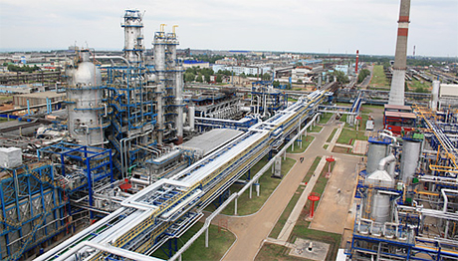
Проверочные тесты по теме:
«Организация основного , вспомогательного производства
и обслуживающего хозяйства»
1 К вспомогательным производственным процессам относятся:
а) ремонт оборудования;в) транспортировка; б) выработка пара; г) склад;д) комплектование.
2 Найдите соответствие определения производственный процесс
а) изменение предметов труда происходит под влиянием сил природы без участия человека;  б)совокупность всех действий людей и орудий труда осуществляемых на предприятии для изготовления продукции; | в) изменение геометрических форм и размеров, физико-химических свойств предметов труда.
3 К обслуживающим производственным процессам относятся:
а) выпуск машин; в) перевозка инструментов;
б) электроэнергетика; г) хранение комплектующих; д) ремонт оборудования.

4 К основному производственному процессу относятся:
а) производство машин;в) ремонт оборудования;б) штамповка; г) выработка пара;д)транспортировка;
5 Найдите соответствие:
А) основное производство… 1) реализуют услуги, необходимые
Б) вспомогательное производство… для нормального функционирования
В) обслуживающее производство… производственного процесса.
2) осуществляется изготовление
основной продукции;
3) обеспечивает бесперебойное
протекание основного процесса.

6 Какие из перечисленных подразделений относятся к производственной инфраструктуре предприятия:
а) транспортное хозяйство; в) медицинские пункты;
б) энергетическое хозяйство; г) складское хозяйство; д) столовая.

7 Длительность производственного цикла зависит от:
а) трудоемкости и сложности изготовления продукции; в) режима работы предприятия;
б) механизации и автоматизации основных операций; г) доставки материалов и полуфабрикатов к месту работы; д) результатов НТП.

8 Назовите сочетание операций используемых в производственном процессе:
а) параллельные; в) концентрированные;
б) последовательные; г) параллельно-последовательные; д) ритмичные.

9 Найдите соответствие:
А).Серийное производство 1. характеризуется широким
б).Массовое производство ассортиментом продукции
в). единичное производство и малым объемом выпуска
2. характеризуется ограниченной
номенклатурой продукции
партиями, повторяющимися.
3. характеризуется ограниченной
номенклатурой однородной
продукции в больших количествах

ОТВЕТЫ К Проверочным тестам по теме: «Организация основного , вспомогательного производства и обслуживающего хозяйства»

№ ВОПРОСА ВАРИАНТ ОТВЕТА
№1 --------------------- А
№2 --------------------- Б
№3 --------------------- В,Г
№4 --------------------- А,Б
№5 --------------------- А2
-------------------- Б3
-------------------- В1
№6 --------------------- А,Б
№7 -------------------- А,Б
№8 --------------------- А,Б,Г
№9 --------------------- А2
--------------------- Б3
---------------------- В1

Критерии оценок : из расчёта правильных 13 ти ответов при 9 и вопросах
Правильно ответов 7-8- Оценка «3»
Правильно ответов 9-11- Оценка «4»

Правильно ответов 12-13 Оценка «5»
Здравствуйте уважаемые студенты и приглашенные члены администрации нашего колледжа, преподаватели экономических дисциплин!
Сегодня на нашем открытом уроке присутствуют гости, представители организаций ведущих практическую деятельность по организации энергетического хозяйства:
главный энергетик ООО «Регион Энергосбыт»- Сапрыкин Владимир Викторович
лаборант, машинист котельного оборудования ОАО «Хладокомбинат»- Бондаренко Елена Витальевна
Проверим посещаемость в группе и готовность к работе аудитории.
Сегодня тема нашего урока «Организация энергетического хозяйства».
Давайте сами попытаемся сформировать задачи, которые мы постараемся решить вместе по данной теме. Определить сущность, значимость темы, её связь с ФГОС.

Сегодня все студенты группы будут разбиты на условных работников различных групп предприятий ведущих энергетическое хозяйство и использование электроэнергии: ГЭС, ТЭС, работники науки и работники промышленного производства. Мы постараемся сформулировать основные задачи отдельно в каждой группе предприятия и технико- экономические показатели для изыскания резервов экономии электроэнергии.

Энергетическое хозяйство
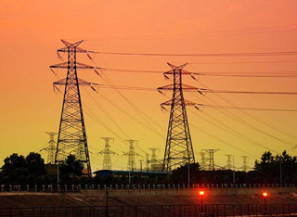
Современное промышленное производство связано с потреблением в больших объемах электроэнергии, топлива и других энергоносителей (пара, сжатого воздуха, горячей воды, газообразного, твердого и жидкого топлива и т.п.).
Основной задачей энергетического хозяйства является надежное и бесперебойное обеспечение предприятия всеми видами энергии установленных параметров при минимальных затратах. Объем и структура потребляемых энергоресурсов зависят от мощности предприятия, вида выпускаемой продукции, характера технологических процессов, а также связей с районными энергосистемами.

В качестве проверки усвоенного материала в завершении занятий 1 семестра проведем проверочный тест по разделу «Организация основного, вспомогательного производства и обслуживающего хозяйства». Так как энергетическое хозяйство является завершающей темой в этом разделе, проверим ваши знания, где возможно несколько вариантов ответа и на девять вопросов представьте 13 вариантов ответа. Проведем взаимопроверку и обменяемся сделанными тестами между студентами разных групп, сверив предъявленные ответы с правильными вариантами, выведенными на экране.
Среди молодежи наблюдается снижение интереса к истории «Народ, который не знает истории - лишен будущего», поэтому мы начинаем с истории развития энергетики СССР.
Вашему вниманию предлагается видеоматериал «Исторический экскурс энергетики. Производство и передача электроэнергии».
При просмотре видеоматериала ответьте на вопросы.
Давайте вспомним, кто сейчас возглавляет министерство энергетики? (А. Новак). А кто заложил её основы становления и развития? (В.И. Ленин)
Какую связь времен вы прослеживаете с важностью изучения
ПМ 03. «Планирование и организация работы структурного подразделения»?
Студентам группы было дано опережающее задание по теме «Производство, передача и использование электроэнергии», где материал подготовлен по ТЭС , ГЭС, энергии земли , использование электроэнергии в науке , использование альтернативных источников энергии в производстве и в быту .
Как вы считаете, а у нас в Липецкой области можно применять энергию воды, солнца, ветра или для этого нужны определенные климатические условия?
Какие междисциплинарные связи вы можете назвать по изучению ПМ 03. «Планирование и организация работы структурного подразделения» тема «Организация энергетического хозяйства». Используя большой багаж знаний, за 3.5 года обучения в нашем колледже?
Ответы студентов - это ранее изученные дисциплины: «Физика», «Математика», «Основы экономики», «Электрические и электромеханические машины», «Техническое обслуживание и ремонт электрического и электромеханического оборудования».
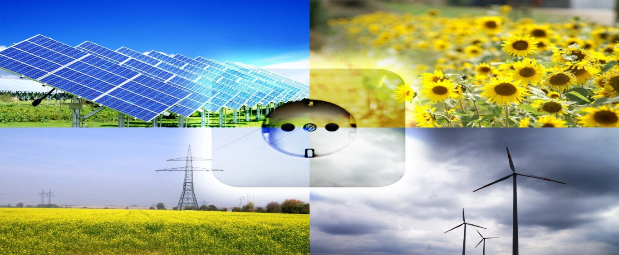
Опережающее задание студентов
Рождение энергетики произошло несколько миллионов лет тому назад, когда люди научились использовать огонь. Огонь давал им тепло и свет, были источником вдохновения и оптимизма, оружием против врагов , лечебным средством, помощником в земледелии, консервантом продуктов, технологическим средством . Прекрасный миф о Прометее, даровавшем людям огонь, появился в Древней Греции значительно позже того, как во многих частях света были освоены методы обращения с огнем, его получением и тушением, сохранением огня и рациональным использованием топлива. Без освоения различных видов энергии человек не способен полноценно существовать.
Виды электростанций: ТЭС
- Тепловая электростанция (ТЭС), электростанция, вырабатывающая электрическую энергию в результате преобразования тепловой энергии, выделяющейся при сжигании органического топлива. Первые ТЭС появились в конце 19 века . В середине 70-х годов 20 века ТЭС — основной вид электрической станций.
- Гидроэлектрическая станция (ГЭС), комплекс сооружений и оборудования, посредством которых энергия потока воды преобразуется в электрическую энергию. ГЭС состоит из последовательной цепи гидротехнических сооружений, обеспечивающих необходимую концентрацию потока воды и создание напора, и энергетического оборудования, преобразующего энергию движущейся под напором воды в механическую энергию вращения, которая, в свою очередь, преобразуется в электрическую энергию
Альтернативные источники энергии. Энергия солнца.
- Энергия солнца. В последнее время интерес к проблеме использования солнечной энергии резко возрос, ведь потенциальные возможности энергетики, основанной на использование непосредственного солнечного излучения, чрезвычайно велики.
- 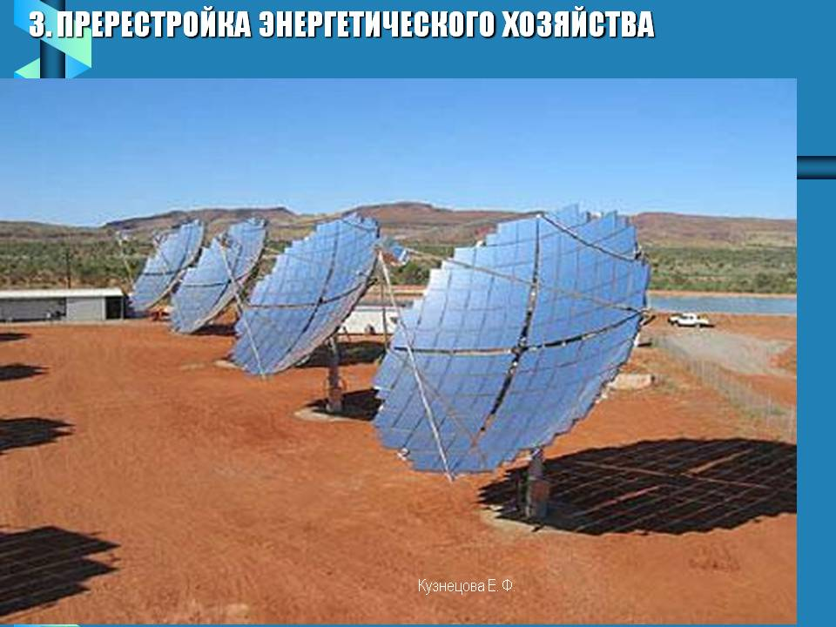

- Солнечная энергетика относится к наиболее материаллоёмким видам производства энергии. Крупномасштабное использование солнечной энергии влечет за собой гигантское увеличение потребности в материалах и в трудовых ресурсах для добычи сырья, его обогащения, получения материалов. Пока еще электрическая энергия, рожденная солнечными лучами, обходится намного дороже, чем получаемая традиционными способами.
- Ученые надеются, что эксперименты помогут решить не только технические, но и экономические проблемы.
- Издавна люди знают о стихийных проявлениях гигантской энергии, таящейся в недрах земного шара.
- Мощность извержения даже сравнительно небольшого вулкана колоссальна, она многократно превышает мощность самых крупных энергетических установок, созданных руками человека. Энергия Земли пригодна не только для отопления помещений, как это происходит в Исландии, но и для получения электроэнергии.
Использование электроэнергетики в различных областях науки.
- ХХ век стал веком, когда наука вторгается во все сферы жизни общества: экономику, политику, культуру, образование и т.д.
- Наука непосредственно влияет на развитие энергетики и сферу применения электроэнергии. Она способствует расширению сферы применения электрической энергии и тем самым увеличивает ее потребление, несет опасность для будущих поколений. Актуальными задачами науки становятся задачи разработки энергосберегающих технологий и внедрение их в жизнь.
- Наиболее приоритетные сферы применения роботов называют атомную энергетику, освоение космического пространства, транспорта, торговлю, складское хозяйство, медицинское обслуживание, переработку отходов. Основная часть роботов работают на электрической энергии, но увеличение потребления электроэнергии компенсируется снижением энергозатрат во многих энергоемких производственных процессах за счет внедрения более рациональных методов и новых энергосберегающих технологических процессов.
- Спутниковая связь используется уже не только как средство международной связи, но и в быту. Не обошла наука и сферу управления. По мере развития научно–технического развития, расширения сфер деятельности человека, все более важную роль в повышении их эффективности начинает играть управление. Наука об управлении, об общих законах получения, хранения, передачи и переработки информации называется кибернетикой.
- Созданы совершенно новые средства получения информации, ее накопления, обработки и передачи, в совокупности образующие сложную информационную структуру. Она включает АСУ (автоматизированные системы управления), информационные банки данных, автоматизированные информационные базы, вычислительные центры, видеотерминалы, копировальные и фототелеграфные аппараты, общегосударственные информационные системы, системы спутниковой и скоростной волокнисто-оптической связи - все это неограниченно расширило сферу использования электроэнергии
- Такая специализация характеризуется следующими важными признаками: широким распространением информационной технологии в материальном и нематериальном производстве, в области науки, образования, здравоохранения и т.д.; наличием широкой сети различных банков данных, в том числе общественного пользования; превращение информации в один из важнейших факторов экономического, национального и личного развития; свободной циркуляцией информации в обществе. Такой переход возможен во многом благодаря развитию энергетики
Электроэнергия в производстве.
- Современное общество невозможно представить без электрификации производственной деятельности. Уже в конце 80-х годов более 1/3 всего потребления энергии в мире осуществлялось в виде электрической энергии. В нашем веке эта доля может увеличиться до 1/2. Такой рост потребления электроэнергии прежде всего связан с ростом ее потребления в промышленности.
Электроэнергия в быту.
- Электроэнергия в быту неотъемлемый помощник. Каждый день мы имеем с ней дело, и, наверное, уже не представляем свою жизнь без нее. Вспомните, когда последний раз вам отключали свет, то есть в ваш дом не поступала электроэнергия, вспомните, как вы переживали, что ничего не успеваете и вам нужен свет, вам нужен телевизор, чайник и куча других электроприборов.
- Ведь если нас обесточить навсегда, то мы просто вернемся в те давние времена, когда еду готовили на костре и жили в холодных хижинах. Значимости электроэнергии в нашей жизни можно посветить целую поэму, настолько она важна в нашей жизни и настолько мы привыкли к ней. Хотя мы уже и не замечаем, что она поступает к нам в дома, но когда ее отключают, становится очень не комфортно.
- Цените электроэнергию!

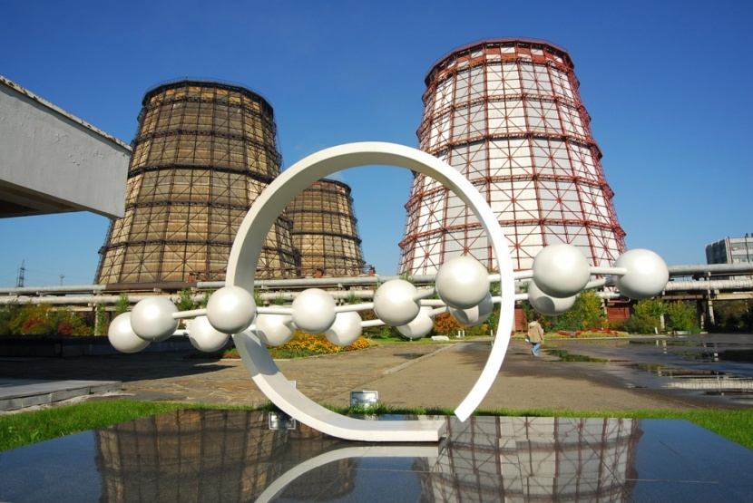

Ознакомимся с основными вопросами плана, подлежащими изучению, на уроке и отразим их в вашем опорном конспекте.
1. Понятие и задачи энергетического хозяйства.
Вопросы студентам для обсуждения:
- Как вы считаете, что такое энергетическое хозяйство?
- Какие задачи энергетического хозяйства вы могли бы назвать?
- От чего зависят режимы и способы энергосбережения?
- На каких предприятиях вы проходили производственную практику?
- У них какие способы электроснабжения?
- Наш ЛМсК, какой использует способ электроснабжения?
- Важно ли для ЛМсК энергетическое хозяйство?
Вопросы приглашенным для обсуждения:
- Главному энергетику ООО «Регион Энергосбыт»
- Лаборант ОАО «Хладокомбинат»
- У них какие способы электроснабжения на вашем предприятии?
В задачу энергетического хозяйства входят выполнение правил эксплуатации энергетического оборудования, организация его технического обслуживания и ремонта, проведение мероприятий, направленных на экономию энергии и всех видов топлива, а также мероприятий по совершенствованию и развитию энергохозяйства предприятия.
Как правило, потребление энергии в производстве по часам суток, дням недели и календарным периодам происходит неравномерно. Исходя из этого, режимы производства всех видов энергии непосредственно зависят от режимов ее потребления. Потребность предприятий в энергии может покрываться за счет полного обеспечения энергией всех видов от собственных установок. Этот способ энергоснабжения можно назвать централизованным.
Другим способом энергоснабжения — децентрализованным пользуются небольшие, а иногда и средние промышленные предприятия, которые получают все виды энергии, например, от районных систем, соседних предприятий или объединенных цехов.
Больше всего распространен комбинированный вариант, при котором отдельные виды энергии предприятия получают от районных энергосистем, а другие виды энергии производятся на заводских установках. В практике организации энергетического хозяйства этот вариант считается наиболее рациональным.

Современные предприятия машиностроения, а также радиоэлектронной промышленности являются крупнейшими потребителями энергии и энергоносителей, в частности электроэнергии, топлива, пара, сжатого воздуха, воды и т. д.
По характеру использования потребляемая энергия подразделяется на силовую, технологическую и производственно-бытовую. Силовая энергия приводит в движение технологическое оборудование, подъемно-транспортные средства; технологическая - служит для изменения свойств и состояния материалов (плавление, термообработка и т. д.); производственно-бытовая - расходуется на освещение, вентиляцию, отопление и другие цели.
Годовые затраты на потребляемую энергию на предприятиях весьма значительны, а их доля в себестоимости продукции в настоящее время достигает 25-30%.
Основными задачами энергетического хозяйства являются:
1) бесперебойное обеспечение предприятия, его подразделений и рабочих мест всеми видами энергии с соблюдением установленных для нее параметров - напряжения, давления, температуры и др.;
2) рациональное использование энергетического оборудования, его ремонт и обслуживание;
3) эффективное использование и экономное расходование в процессе производства всех видов энергии.
Экономия энергии достигается проведением в жизнь следующих мероприятий:
• ликвидация и снижение прямых потерь энергии в сетях и местах ее потребления (неисправное состояние электросетей, соединений трубопроводов, шлангов, кранов, вентилей и др.);
• внедрение в производство высокоэкономичных технологических процессов, приборов, оборудования (внедрение электроиндукционного нагрева деталей при термообработке вместо нагрева в электропечах сопротивления снижает расход электроэнергии более чем в 2 раза);
• применение выгоднейших режимов работы технологического и энергетического оборудования, обеспечивающих полное использование мощности электромоторов и трансформаторов, уменьшение холостых расходов энергии (повышается коэффициент мощности в сетях - косинус фи);
• вторичное использование энергоресурсов -тепла (отходящих газов печей, отработанного пара кузнечных цехов, тепла охлаждающей воды и т. д.);
• организация четкого планирования, нормирования расхода, учета и контроля за потреблением энергии (составление топливного и энергетического балансов по каждому виду энергии).
Для осуществления перечисленных задач, а также для разработки и внедрения мероприятий по экономии всех видов энергии на предприятиях создаются энергетические хозяйства, структура которых зависит от ряда факторов: типа производства, объема выпуска продукции, энергоемкости продукции, развития кооперации с другими предприятиями и т. д.
Опережающее задание студента презентация на тему «Электроэнергетика России»
Посмотрим многообразие энергетического хозяйства, их мощь и структуру в масштабе огромной нашей страны по всем регионам России. Выясним все достоинства ,преимущества и недостатки в работе ГЭС , ТЭС,АЭС ,Альтернативных электростанций , их долю в производстве энергии. Узнаем крупнейшие ТЭС , ГЭС, АЭС на территории России, познакомимся с ветровой энергией, энергией приливов, солнечной и геотермальной энергией.

2. Структура и управление энергетическим хозяйством предприятия.

Рассмотрим производственную и организационную структуру энергетического хозяйства на крупных и малых предприятиях с учетом их специфики применения.

структура энергетического хозяйства предприятия
В состав энергетического хозяйства предприятия входят:
- электрическая и тепловая станции;
- высоковольтные подстанции, питающие предприятие от централизованной системы;
- паросиловой цех;
- газогенераторная, кислородная, компрессорная, водонасосная станции;
- подстанция инертных газов и кислорода;
- цех ремонта электрооборудования;
- телефонная станция.
Энергохозяйство предприятия подразделяется на две части: общезаводскую и цеховую.
К общезаводскому подразделению энергохозяйства относятся генерирующие преобразовательные установки и общезаводские сети, которые объединяются в ряд специальных цехов: электросиловой, теплосиловой, газовый, слаботочный и электромеханический. Состав цехов зависит от энергоемкости производства и связей завода с внешними энергосистемами. На небольших предприятиях все энергохозяйство может быть объединено в один, два цеха.
Цеховую часть энергохозяйства образуют первичные энергоприемники (потребители энергии — печи, станки, подъемно- транспортное оборудование), цеховые преобразовательные установки и внутрицеховые распределительные сети.
На крупных и средних промышленных предприятиях (рис.) энергетическое хозяйство возглавляет главный энергетик. На небольших и малых предприятиях оно может находиться в ведении главного механика, который совмещает функции по обеспечению предприятия энергоресурсами и поддержания оборудования в работоспособном состоянии.
В опорный конспект запишем основные части энергохозяйства и кто их возглавляет , в зависимости от масштабов предприятия.
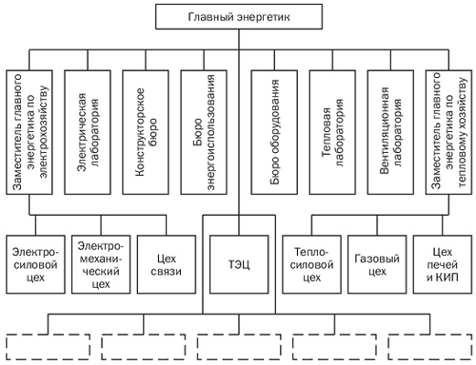
Рис. Организационная структура службы главного энергетика крупного предприятия
В составе службы главного энергетика крупного предприятия формируются бюро энергоиспользования, энергооборудования, электрические и тепловые лаборатории.
Основной задачей группы энергоиспользования является нормирование расхода энергетических ресурсов, планирование энергоснабжения, составление энергетических балансов, осуществление сводного учета и анализа использования энергоресурсов.
Группа энергооборудования (техническое бюро) осуществляет руководство планово-предупредительными ремонтами установок и энергосетей, контроль над техническим состоянием сетей, оборудования и правил их эксплуатации, разрабатывает мероприятия по совершенствованию энергохозяйства, экономии энергетических ресурсов. Энергетические лаборатории выполняют исследовательские работы по снижению расхода энергии и топлива, проводят различного рода измерения, испытания оборудования и сетей, проверку контрольно-измерительных приборов.
На средних и небольших предприятиях в составе службы главного энергетика предусматриваются энерголаборатория и энергобюро, включающее группы энергооборудования, энергоиспользования.

Сделаем записи в опорный конспект по составу персонала энергетического хозяйства предприятия.
Персонал энергетических цехов и цеховых энергетических хозяйств подразделяется на дежурный состав, обеспечивающий бесперебойность энергоснабжения, и персонал, занятый выполнением планово-предупредительных ремонтов и монтажных работ.

Вопросы для обсуждения студентам.
Используя межпредметные связи, опыт практики, перечислите, что может входить в структуру энергетического хозяйства предприятия. Подчиненность, взаимоотношения в организационной структуре главного энергетика . Какие функции управления энергослужбой вы можете назвать сами? Применимы ли они для всех специальностей студентов обучаемых в ЛМсК?
Вопросы представителям организации.
Как у вас выглядит организационная структура управления энергослужбой?
Сколько человек находятся в подчинении у главного энергетика ООО « Регион Энергосбыт»?

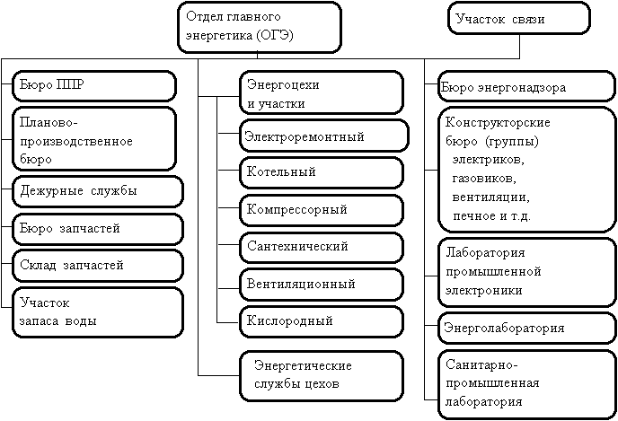
На крупных предприятиях (в объединениях) во главе энергетического хозяйства находится управление главного энергетика (УГЭ), на средних предприятиях - отдел главного энергетика (ОГЭ), на малых предприятиях - энергомеханический отдел во главе с главным механиком. Главный энергетик является заместителем главного механика.
В состав энергетического хозяйства среднего предприятия (предприятия РЭП) входят: отдел главного энергетика, электросиловой цех (или участок), тепло- или паросиловой цех, электроремонтный и слаботочный цехи.
Отдел главного энергетика возглавляется главным энергетиком завода, подчиняющимся главному инженеру.
В составе ОГЭ создаются следующие функциональные подразделения: бюро ППР, техническое бюро, планово-производственное бюро и бюро энергоиспользования.
Бюро ППР планирует, контролирует и учитывает выполнение всех видов ремонтных работ энергетического оборудования, инспектирует правильность эксплуатации этого оборудования; ведет паспортизацию и учет всех видов энергетического оборудования; устанавливает номенклатуру, сроки службы, нормы расхода и лимиты на запасные части и покупные материалы; планирует изготовление или закупку материальных ценностей для ремонта.
Электросиловой цех включает участки: а) электроподстанцию с электросетями, которая принимает, преобразует в требуемое напряжение и доставляет электроэнергию заводским потребителям; при этом основное оборудование -трансформаторы, моторгенераторы, установки, электродвигатели высокого напряжения; б) монтажный участок, который выполняет подвод электросетей к вновь устанавливаемому оборудованию и производит ремонт действующих электросетей.
Тепло- или паросиловой цех объединяет участки: а) парокотельный с трубопроводами, подающий пар и горячую воду потребителям; его основное оборудование - паровые котлы установки для подогрева воды; б) водонасосная станция и канализация с водопроводными и канализационными сетями; в) компрессорная станция, снабжающая цехи сжатым воздухом; ее основное оборудование - компрессоры; г) азотно-кислородная, газогенераторная и ацетиленовая подстанции.
Электроремонтный цех выполняет все виды ремонтов энергетического оборудования согласно системе ППР, а также ремонт электрической части технологического оборудования.
Слаботочный цех включает участок связи и сигнализации, обслуживающий телефонную сеть, радиосвязь, электрочасовые установки, диспетчерскую связь и т. п.; участок по обслуживанию контрольно-измерительных приборов и средств автоматики и телемеханики.

Функции энергетической службы предприятия:
- разработка нормативов, касающихся энергетической службы;
- планирование потребности всех видов энергии и энергоносителей, составление энергетического баланса предприятия;
- планирование ППР оборудования;
- планирование потребности в запчастях;
- организация выработки (обеспечения) предприятия всеми видами энергии;
- оперативное планирование и диспетчирование обеспечения предприятия всеми видами энергии;
- организация ремонтных работ оборудования;
- разработка технической документации для проведения монтажных, ремонтных работ оборудования и энергетических коммуникаций (сетей);
- организация обслуживания энергетического оборудования, сетей, линий связи;
- контроль за качеством ремонтных работ;
- организация монтажных, пусконаладочных работ нового оборудования, демонтаж и утилизация списанного оборудования по энергетической части;
- надзор за правилами эксплуатации оборудования;
- контроль за расходами всех видов энергии.
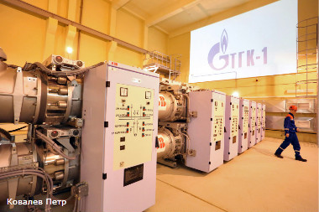

Вашему вниманию предлагается видеоролик «Организация энергетического хозяйства на Саяно- Шушенской ГЭС»

Задания студентам при просмотре видеоролика:

- Как производится организация энергетического хозяйства?

- Почему выбрана данная местность?

- Экономические показатели, организация работы «Кардона» на Саяно- Шушенской ГЭС. Ваш анализ видеоролика.

Рассмотрим предприятия энергетического хозяйства города Липецка и проведем их сравнительный мониторинг.

Опережающее задание студента

На тему «Структура предприятия ОАО ЛГЭК»

Рассмотрим наиболее крупное предприятие нашего города ОАО ЛГЭК, какова его значимость для города Липецкой области?

Затрагивает ли работа ЛГЭК каждого из вас, а предприятие, а страну?

Структура предприятия ОАО «ЛГЭК»

ОАО «ЛГЭК» ведет операционную деятельность с 2004 года. Компания была образована на базе трех муниципальных предприятий: «Липецкводоканал», «Липецктеплосеть» и «Горэлектросеть».

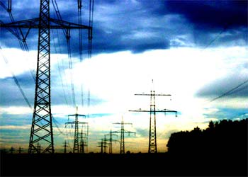

Липецкая городская энергетическая компания предоставляет жителям города Липецка услуги по электро-, тепло-, водоснабжению и водоотведению.

•Комплекс электроснабжения:

передача электроэнергии.

•Комплекс теплоснабжения:

отпуск тепловой энергии в виде горячей воды и в виде пара;

отпуск теплоносителя в виде химически очищенной воды (ХОВ);

передача тепловой энергии;

отпуск горячей воды по закрытой и открытой схемам теплоснабжения.

•Комплекс водоснабжения:

отпуск холодной воды;

услуги водоотведения.

Липецкая городская энергетическая компания является субъектом естественной монополии и внесена в реестр Федеральной службы по тарифам. Кроме того, Постановлением администрации г. Липецка № 1163 от 08.05.2013 г. АО «ЛГЭК» наделено статусом гарантирующей организации, осуществляющей холодное водоснабжение питьевой водой и водоотведение на территории города Липецка.

В ведении Липецкой городской энергетический компании находится 100% муниципальных сетей водоснабжения и водоотведения, 78% электрических распределительных сетей и 4% тепловых сетей. Компания фактически взяла на себя функцию координации и оперативного управления энергоснабжением всего города, что позволило получить комплексный эффект от организации оптимальных режимов энергоснабжения и реализации энергоэффективных инвестиционных проектов.

Специфика АО «ЛГЭК» - большое число объектов и разнообразных сетей. В собственности предприятия находится более 1014 км сетей холодного водоснабжения, порядка 870 км сетей водоотведения, 3029 км электросетей, 76 км тепловых сетей. Помимо разветвленной системы коммуникаций в хозяйственное управление Липецкой городской энергетической компании входят 14 водозаборов, 98 водопроводных насосных станций подкачки, 59 канализационных насосных станций, 3 головных подстанции, 53 распределительных пункта и 772 трансформаторных подстанции, 32 котельные, которые поставляют тепло и горячую воду в 296 многоквартирных домов.

В следующем семестре вы по программе модуля ПМ 03 будете проходить производственнукю практику на предприятиях города Липецка. Проведем знакомство с отчетами практик предыдущих групп из различных цехов НЛМК и отдельных предприятий согласно вопросов индивидуального задания , по вопросам структуры планирования и организации работы подразделений

Вашему вниманию предлагается видеоролик «планирование, организация и значимость топливно -энергетическогокомплекса для старатегического развития россии»

Задания студентам при просмотре видеоролика:

-- сравним деятельность энергетического хозяйства на ГЭС и ТЭЦ , что в основе видеофильма вы узнаете по ПиОРСП?

--от чего зависит стоимость нефти?

--как она меняется в бюджете на 2016 год?

--как это влияет на экономику страны , на её стратегическое развитие и связано с посланием призеденту федеральному собранию

--какие международные связи вы знаете и узнали , проводится их укрепление и какая обстановка сейчас?

--влияют ли новые месторождения нефти в других странах на стоимость нашей нефтии?

--как решаются прблемы с крымом при отключении электроэнергии?

--как переплетаются вопросы политики, и экономики в части энергетического хозяйства?

--как вы урегулировали проблему энергетики, если бы были министром энергетики или президентом?

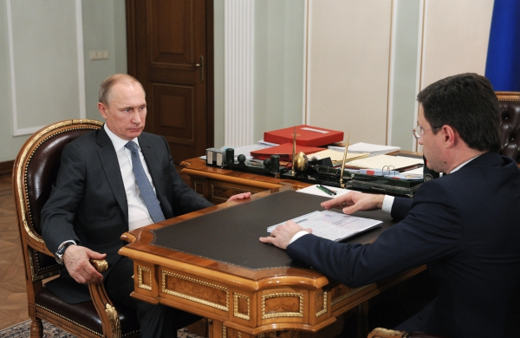

3. Технико-экономические показатели, характеризующие работу энергетического хозяйства.

Вопросы студентам для обсуждения:

- Какие показатели применяются в энергетическом хозяйстве, которые вы изучали ранее в основах экономики? (затраты, прибыль, издержки, цена)

- Какие показатели вы знаете из изученных ранее дисциплин и полученных знаний на уроке.

- Обратимся к нешему опорному конспекту и запишем недостоющие части определений.

Порядок нормирования расхода энергоресурсов
Режим экономии энергетических ресурсов предопределяет необходимость нормирования расхода электроэнергии, сжатого воздуха, пара, газа и воды. Нормы устанавливаются с учетом рациональных условий производства и оптимальных режимов эксплуатации оборудования.
Нормы подразделяются на дифференцированные и укрупненные. Дифференцированные (удельные) нормы устанавливают расход энергии по отдельным агрегатам, деталям, на выполнение определенных операций, на 1 м²покрытия и на другие единицы измерения продукции; укрупненные — расход по участку, цеху и предприятию на единицу или условную единицу продукции.
К укрупненным нормам относится, например, расход энергии на 1 т поковок, годных отливок, машино комплект деталей (по раскройным, прессовым и механическим цехам), на сборочную единицу или изделие (в сборочных цехах); по предприятию может устанавливаться норма на условное изделие или на 1000 руб. продукции.
Технически обоснованные нормы определяются расчетно-аналитическим методом. Применение этого метода связано с проведением замеров расхода энергии технологическим оборудованием на разных режимах его работы.
Удельная норма расхода электроэнергии на 1 т деталей, например, при термической обработке рассчитывается по удельной теплоемкости металла, температуре нагрева деталей, коэффициенту полезного действия нагревательной печи и потерям тепла в системе. При расчете расхода тепла учитывается вид оборудования, используемого для термической обработки.

Норма расхода электроэнергии
Норма расхода электроэнергии на операцию штамповки на механических прессах
- Р_{э} — расход электроэнергии на один ход ползуна (без выполнения операции штамповки), кВт-ч;
- К_{др} — поправочный коэффициент, учитывающий дополнительный расход электроэнергии на один ход ползуна при штамповке (К_{др} = 1,2 — 2);
- Р_{эх} — расход электроэнергии за 1 мин холостой работы пресса, кВт-ч;
- Т_{в} — вспомогательное время на одну деталь, мин.
Для энергетических цехов устанавливаются удельные нормы расхода энергоносителей: твердого, жидкого и газообразного топлива и электроэнергии.
Рациональная организация энергетического хозяйства основывается на планировании производства и потребления всех видов энергии. Потребность определяют по каждому виду энергии с учетом мероприятий, направленных на ее экономию, и мероприятий по снижению себестоимости производства.
Суммарный расход энергии по предприятию условно делится на две части — зависящую (переменную) и не зависящую (постоянную) от объемов выпускаемой продукции. В общем случае переменную часть составляет расход всех видов энергии на выполнение основных технологических операций, постоянную — расход на освещение, привод вентиляционных устройств, покрытие утечек сжатого воздуха, отопление, кондиционирование воздуха и др.
Общий расход энергии
Общий расход энергии по предприятию (Р_{о}) или цеху на календарный период определяется по формуле
- Р_{з} — зависящая (переменная) составляющая расхода энергии, кВт-ч, м³;
- Р_{н} — независящая (постоянная) составляющая расхода энергии.
Расход энергии по переменной части расхода энергии может быть определен укрупненно по времени работы оборудования или точно рассчитан по сводным нормам.
При определении расхода энергии по времени работы оборудования необходимо его группировать по условиям работы — времени использования, степени загрузки, значению кпд и другим факторам.
Расходы силовой электроэнергии
Например, расход силовой электроэнергии (Р_{сэ}) по группе оборудования может быть определен по формуле
- М_{уст}- суммарная установленная мощность по группе оборудования, кВт;
- Д_{ф.вр} — действительный фонд времени работы оборудования, ч;
- К_{з} — коэффициент, учитывающий загрузку оборудования по мощности;
- К_{оро} — коэффициент одновременности работы оборудования;
- К₁, К₂ — коэффициенты, учитывающие кпд двигателей и потери в сети.
По сводным нормам расход энергии (Р_{эс}) рассчитывается по формуле
- Н_{с} — сводная норма расхода на 1000 руб.;
- П_{в} — программа выпуска продукции, тыс. руб.
Постоянная часть расхода энергии может быть определена также расчетным методом по нормативам освещенности, отопления помещений, нормативам и по времени использования двигателей.

Планирование потребности в энергоресурсах
При планировании потребности в энергии необходимо детально анализировать ее расход за период, предшествующий плановому. Плановые показатели по расходу энергии должны обеспечивать нормальный ход производственных процессов, исключать сверхнормативные потери.
Определение потребности в энергии, топливе основывается на использовании балансового метода планирования. Для этих целей составляются сводные балансы, а также по отдельным видам энергии, топлива.
В расходной части баланса представлена расчетная потребность в энергии на всю производственную, хозяйственно-бытовую и непроизводственную деятельность предприятия. В приходной — источники покрытия этой потребности — получение энергии и топлива от районных энергосистем, выработка на собственных генерирующих установках предприятия, использование вторичных энергоресурсов.
Перспективные балансы служат основой для совершенствования и реконструкции энергохозяйства предприятия. Основной формой планирования энергоснабжения в настоящее время являются годовые энергобалансы. Наряду с плановым составляется отчетный баланс, который служит средством контроля выполнения плановых показателей использования энергоресурсов и вскрытия резервов экономии энергоносителей.
Для учета колебаний в спросе на различные виды энергоресурсов на предприятии составляются суточные графики потребления энергии отдельных видов и топлива по календарным периодам (сезонам), которые служат основой для установления максимальных нагрузок на планируемый период и при разработке мероприятий на перспективное развитие энергетического хозяйства.
Основными направлениями совершенствования энергетических хозяйств промышленных предприятий являются:
- переход на централизованное энергоснабжение;
- укрупнение энергетических хозяйств промышленных предприятий;
- использование наиболее экономичных энергоносителей;
- замена жидкого топлива газообразным;
- внедрение рациональных методов организации ремонта и технического обслуживания энергетического оборудования и сетей;
- широкое использование технически обоснованных норм расхода энергоносителей.

Вашему вниманию предлагается видеоролик
Олег Королев утвердил программу
«Энергоэффективность и развитие энергетики в Липецкой области на 2014-2020 года».

Вопросы для обсуждения студентам:
- Как часто меняются тарифы на электроэнергию?
- Сколько сейчас стоит электроэнергия (3.2 р.) за ваши коммунальные платежи?
- Где меньше они в квартире или частном доме и почему?
- Можно ли решить вопросы экономики только поднятием цены?

Структура и форма энергетического баланса.
Техническое бюро осуществляет всю техническую подготовку производства системы ППР.
Планово-производственное бюро осуществляет планирование потребности предприятия в различных видах энергии и энергоресурсов. Планирование сводится к составлению энергетических балансов, которые подразделяются на плановые и отчетные.
Плановый энергобаланс состоит в обосновании потребности предприятия в энергии и энергоресурсах.
Отчетный энергобаланс предназначен для контроля за фактическим энергопотреблением, для анализа использования энергии, а также для оценки качества работы энергоцехов.
Основой для составления плановых энергобалансов служат удельные нормы расхода энергии, топлива и т. д., а также плановые задания по выпуску продукции основного производства.
Бюро энергоиспользования занимается нормированием расхода энергии и вопросами ее рационального использования.

Подведение итогов урока.
- комментарии оценок по контролю знаний по тестам и участию на уроке

Рефлексия деятельности на уроке.
Вопросы студентам:
- Что мы хотели узнать и что мы узнали?
- На все ли вопросы мы получили ответы?
- Давайте вспомним основные элементы, понятия энергетического хозяйства, задачи, структуру и планирование деятельности?
- Что было самым сложным на уроке?
- А самым интересным?
- Оценим деятельность студентов, принимавших участие на уроке?
Домашнее задание, подготовка к практической работе

Опорный конспект урока

по пм.03 мдк 03.01 планирование и организация работы структурного подразделения

тема :Организация энергетического хозяйства
План:
1. Понятие и задачи энергетического хозяйства.
2. Структура и управление энергетическим хозяйством .
3. Технико-экономические показатели, характеризующие работу энергетического хозяйства.

вопрос1.понятие и задачи энергетического хозяйства.

Энергетическое хозяйство промышленного предприятия – это совокупность энергетических установок и вспомогательных устройств с целью обеспечения бесперебойного снабжения предприятия различными видами энергии и энергоносителей.
Основные задачи энергетического хозяйства:
1) надежное и бесперебойное обеспечение предприятия всеми видами энергии установленных параметров при минимальных затратах.
2).выполнение правил эксплуатации энергетического оборудования,
3)организация его технического обслуживания и ремонта,
4)проведение мероприятий, направленных на экономию энергии и всех видов топлива, а также мероприятий по совершенствованию и развитию энергохозяйства предприятия.
способы энергоснабжения:
-централизованный
- децентрализованный
-комбинированный

вопрос2.Структура энергетического хозяйства предприятия

В состав энергетического хозяйства предприятия входят:
- электрическая и тепловая станции;
- высоковольтные подстанции, питающие предприятие от централизованной системы;
- паросиловой цех;
- газогенераторная, кислородная, компрессорная, водонасосная станции;
- подстанция инертных газов и кислорода;
- цех ремонта электрооборудования;
- телефонная станция.
Энергохозяйство предприятия подразделяется на две части: ……………………………………………………и……………………………………………………………..
На крупных и средних промышленных предприятиях энергетическое хозяйство возглавляет главный ………………………………………………………………………………………………………. На небольших и малых предприятиях оно может находиться в ведении главного………………, который совмещает функции по обеспечению предприятия энергоресурсами и поддержания оборудования в работоспособном состоянии.

Основной задачей группы энергоиспользования является нормирование расхода энергетических ресурсов, планирование энергоснабжения, составление энергетических балансов, осуществление сводного учета и анализа использования энергоресурсов.
На средних и небольших предприятиях в составе службы главного энергетика предусматриваются энерголаборатория и энергобюро, включающее группы энергооборудования, энергоиспользования.
Персонал энергетических цехов и цеховых энергетических хозяйств подразделяетсяна:
- дежурный состав,обеспечивающий бесперебойность энергоснабжения.
-персонал, занятый выполнением планово-предупредительных ремонтов и монтажных работ.

Вопрос 3.Показатели, характеризующие работу энергетического хозяйства
Технико-экономические показатели, характеризующие работу энергетического хозяйства, объединяются в четыре группы:
- показатели производства и распределения энергии;
- удельные нормы расхода энергии и топлива;
- показатели себестоимости производства энергии ;
- показатели энерговооруженности труда.

Порядок нормирования расхода энергоресурсов
Нормы подразделяются на дифференцированные и укрупненные.

Норма расхода электроэнергии
Рациональная организация энергетического хозяйства основывается на …….................................................производства и потребления всех видов энергии. Потребность определяют по каждому виду энергии с учетом мероприятий, направленных на ее …………………………………………………………………………………………….. производства.
Суммарный расход энергии по предприятию условно делится на две части — зависящую(переменную) и не зависящую (постоянную) от объемов выпускаемой продукции.
.
Общий расход энергии
Общий расход энергии по предприятию (Р_{о}) или цеху на календарный период определяется по формуле
- Р_{з} — зависящая (переменная) составляющая расхода энергии, кВт-ч, м³;
- Р_{н} — независящая (постоянная) составляющая расхода энергии.
.
Расходы силовой электроэнергии
Расход силовой электроэнергии (Р_{сэ}) по группе оборудования может быть определен по формуле

- М_{уст}- суммарная установленная мощность по группе оборудования, кВт;
- Д_{ф.вр} — действительный фонд времени работы оборудования, ч;
- К_{з} — коэффициент, учитывающий загрузку оборудования по мощности;
- К_{оро} — коэффициент одновременности работы оборудования;
- К₁, К₂ — коэффициенты, учитывающие кпд двигателей и потери в сети.
По сводным нормам расход энергии (Р_{эс}) рассчитывается по формуле
- Н_{с} — сводная норма расхода на 1000 руб.;
- П_{в} — программа выпуска продукции, тыс. руб.
.

Планирование потребности в энергоресурсах
Определение потребности в энергии, топливе основывается на использовании балансового метода планирования.Для этих целей составляются сводные балансы, а также по отдельным видам энергии, топлива.
В расходной части баланса представлена расчетная …………………………. в энергии . В приходной — …………………….. покрытия этой потребности — получение энергии и топлива.
Перспективные балансы служат основой для совершенствования и реконструкции энергохозяйства предприятия. Наряду с плановым составляется отчетный баланс, который служит средством контроля выполнения плановых показателей использования энергоресурсов и вскрытия резервов экономии энергоносителей.
Основными направлениями совершенствования энергетических хозяйств промышленных предприятий являются:
- переход на централизованное энергоснабжение;
- укрупнение энергетических хозяйств промышленных предприятий;
- использование наиболее экономичных энергоносителей;
- замена жидкого топлива газообразным;
- внедрение рациональных методов организации ремонта и технического обслуживания энергетического оборудования и сетей;
широкое использование технически обоснованных норм расхода энергоносителей

ЗАДАЧА.

По механическому участку за месяц общая мощность установленных электромоторов –180 кВт; средний коэффициент полезного действия электромоторов – 0,9; средний коэффициент загрузки оборудования(станков) составил 0,8, средний коэффициент одновременной работы оборудования – 0,7; коэффициент полезного действия питающей электрической сети – 0,96, плановый коэффициент спроса для участка – 0,6. Режим работы участка – двухсменный по 8 ч. Число рабочих дней в месяце – 23. Определить экономию (перерасход) силовой электроэнергии по участку за месяц.

